建筑设计与装饰学院校级优秀班级申报材料

这里有朗朗书声，这里有欢声笑语；
这里有矫健身姿，这里有丝竹之韵；
这里有高山流水，这里有互助之谊；
这里有孜孜不倦的背影，这里有拼搏不息的斗志；
个性在这里洒脱挥扬，青春在这里欢歌绽放……
这里，是——
团结、创新、勤奋的班级

—装饰11-2班—
江苏建筑职业技术学院
装饰11-2班
二零一三年十月

卷首语

梦想，在路上
梦想，在路上
梦想是帆，扬起梦之帆，我们可以抵达成功的彼岸；
梦想是灯，点亮梦之灯，我们可以涉足未知的远方；
梦想是路，踏上梦之旅，我们可以收获无尽的快乐；
因为有梦想，所以我们奋发活力！
因为有梦想，所以我们永不止步！
因为有梦想，所以我们风雨无阻！
我们梦想着像一匹骏马奔腾在辽阔的大草原上，让世界上每一个人的心都随着我们年轻的脚步声一起跳跃；
我们梦想着像一只海鸥翱翔在广阔的天地之间，让宇宙的每一个角落都看到我们矫健的身影；
心怀梦想，我们可以无所畏惧，在一次又一次的挑战中超越自己；
心怀梦想，我们可以挥汗如雨，在一次又一次的失败中重新站起；
心怀梦想，我们可以善待成败，在一次又一次的尝试中学会成长；
这就是我们，装饰11-2班30颗年轻的心，面对困难迎难而上！
这就是我们，装饰11-2班30颗乐观的心，面对失败从不言败！
这就是我们，装饰11-2班30颗奋发的心，面对挑战勇敢向前！
路，一直都在。而我们，装饰11-2班30名全体同学的梦想，也一直都在。我们相信，在我们30位全体同学的共同努力下，我们一定可以实现我们共同的梦想！

目 录

1、“省优秀班集体”申请书............

2、班级简介...........................

3、班级制度建设........................

4、精神文明建设.......................

5、学习工作总结........................

6、生活工作总结........................

7、组织工作总结........................

8、班级成绩总结........................

9、结束语..............................
“省优秀班集体”申请书

尊敬的各位领导、老师：
建筑设计与装饰学院2011级装饰11-2班正式申请“省级班集体”荣誉称号。
过去的一年里，我们班在团支部、班委会的带领下，在全班30名同学的积极努力下，取得了在班级管理制度建设团支部建设，班风学风建设集体活动的方面优异成绩，现汇报如下，望给予考评并指正。
班风学风建设也是我班学风建设工作的一大亮点。我班同学在学习生活中以学习为本，培养浓重的学习氛围。自从同学们进入大学以来，学习情况越来越好。我班同学积极向上，团结互助，营造了一个浓重的学习氛围，共同进步，共同努力，共同拼搏。同学们自觉的遵守校纪校规，遵守课堂纪律。通过老师监督，到课率很高。在本学期的学习积极性高，参与课堂讨论的热情也高涨。与此同时，我们班也形成了良好的考风，展示出良好的精神面貌。
在过去的一年中，在班主任和班委的积极带动和我们班同学的积极配合下，班成员积极参与学院学校组织的各种活动，在篮球比赛、、辩论赛、寝室文化艺术节、安全月等活动中取得了可喜成绩。与此同时，我班的许多同学积极上进，在学院学生会、校学生会、各大社团中都能看到他们努力的身影，他们表现突出，组织了学校的各项活动，同时也为学校的校园文化建设付出了自己的辛勤，在我班成员的团结努力下，我们获得了一个又一个的成绩，用我们的努力展示我们这个班集体的积极上进，蓬勃向上，三年的大学时光，我们不想留下遗憾，不想留下踟蹰，所以我们奋发向上，所以我们努力，我们希望留给自己的是不悔的青春，我们希望留给彼此的是那暖暖的友情，是那浓浓的同窗情谊。
在过去的一年中，我班的30名同学同心协力，取得了各方面的优异成绩，我们坚信在我们的继续努力下，我们可以再创佳绩，更上一层楼！如果我们获得“省级优秀班集体”这个称号，我们会以百倍的信心，全新的姿态向更高更新的目标前进！我们相信我们是最优秀的班级，因为我们一起努力，一起奋斗着，我们每天都在要求自己进步，每个人都在为这个集体做着自己该做的每件事，都希望自己为我们的大家庭付出我们的一份贡献。

申请班级：装饰11-2班
2013年10月

班级简介

装饰11-2班是一个朝气蓬勃、活力四射的集体，大家怀揣一颗激扬青春、放飞梦想的心来到了这里。虽然大家来自五湖四海，但我们团结友爱，互帮互助。我们相聚装饰11-2班，大家都在这成长，大家都为这个家奋斗着。一年以来，在学院分团委的领导下，我们挥洒汗水，一步一个脚印，共同努力，共同成长，共同进步，无论是思想政治修养，班风学风建设，还是社会活动方面，都取得了较好的成绩。作为伟大的中国共产党的后备军，我们始终贯彻党的路线、方针、政策，以马列主义、毛泽东思想、邓小平理论、江泽民“三个代表”重要思想为理论指导的我们必将为中华民族的伟大复兴添砖加瓦。在此，我代表班级，特向学校申报优秀班级，先将我们班级工作分工简单说一下
装饰11-2班在院领导的直接领导，班主任的精心呵护，及各班委的带领下，团结一致，共同进步，开展了一系列的活动，保质保量的完成了校学工处交给的各项任务！在一年多的磨合中，我们克服了种种困难，彼此互相了解。
我班共有十位班委，起初由于分工不太明确，为了使班委之间分工明确、尽其所能，建设好班风。我们及时与班主任交流，具体分工细节如下：
班长——王志伟：主要负责班里各方面工作情况以及一些重大事情的传达及通知，另外监督其他班委的工作。
团支书——李晴：主要负责同学们的思想工作，传达团总支的通知，组织班级活动。
学习委员——王建：主要负责上课考勤，督促同学学习，组织班级文化建设活动。
纪律委员——何伟：主要负责晚自习纪律，协助班长工作。
宣传委员——叶培蓉：主要负责宣传工作，并协助团支书工作。
组织委员——程巨龙：主要负责组织好班级活动，并协助团支书工作。
体育委员——刘亚运：主要负责组织好班级体育活动，做好早操考勤。
生活委员——严婷：主要任务是管理好班级班费，并做好记录，每月向本班同学汇报。
文艺委员——何伟：主要任务是组织班级文娱活动，协助组织委员工作。
卫生委员——陆晓东：主要负责班级宿舍卫生，传达学院卫生要求。
女工委员——徐梦娇：主要负责班级女生部分学习生活方面，及时向班主任反映情况。


班级制度建设

一、班训的确定
上学期开学初的时候在大家的一致要求下，班委制定了班训。班委依据大家的实际情况，通过大家共同讨论，明主的确定了三条简明扼要，便于记忆的班训。详细内容如下
1、where there is a will ,there is always.
有志者 事竞成
2、年轻没有失败 青春炫出色彩
3、搏一个春夏秋冬 换一生无怨无悔
这三条班训犹如一盏盏明灯照亮了大家前进的道路，指引着大家不断进步。
二、思想建设——净化心灵，提高素质
1、我班建设有正确的政治方向、明确的指导思想，能够积极组织学习党“两会”，进行思想政治教育。要求活动有资料、有计划、有时间、有落实、有计载、学期有总结。
2、班级为加强成员们的思想建设，以“学理论、学党章，提高政治素质”宗旨开展了多次活动，内容丰富，涉及了多个方面：从情感问题到世界观，从天文地理到军事文化，从经济政治到国家大事等等，每一个成员都能畅所欲言，尽显风采。
3、我班积极响应学校号召，入党积极性很高，每个同学都交了入党申请书。推优工作也进展的有条不紊，大家通过自我推荐和明主选举的方式，先后已有7名同学取得了党校结业证书，更有一名同学已经成为预备党员，为大家起到了模范带头作用。没有选上的同学也没有放弃，继续为班级，为团支部奉献着，大家都希望可以早点入党，为国家的党组织事业献上微薄之力。
4、班级的先进性决定了班级应该有较高的思想政治觉悟和道德修养，而大学生的身份又决定了我们应该将建设祖国作为自己的目标，时刻关心国家大事，将个人与国家紧密结合起来。因此我们始终贯彻党的路线、方针、政策。以马列主义、毛泽东思想、邓小平理论、江泽民“三个代表”重要思想为理论指导的我们必将为中华民族的伟大复兴添砖加瓦。

三、组织建设——发扬民主 严以律己
1、班级工作以“为同学服务，为同学办实事”的组织建设为目标，加强班级自身组织建设。在班长和团支部书记的积极带动下，我班形成了团结、奋进、热情、创新的良好风气。整个班级感情融洽，同学们亲如兄弟姐妹。班委之间团结合作,大家互相配合,互相帮助,之间经常交流工作情况，共同努力建设好班级出谋划策。
2、班级有完善的班子组织机构，有完整的学期工作计划和工作总结。我班积极深入同学之中，了解同学的思想动态，收集同学们在学习生活方面的问题和意见，促进同学们在思想上的交流，及时向上级反映，尽可能地满足同学，成为沟通学校和同学的桥梁。同学们在交流中增加了了解，增进了感情，自然也激发了班级凝聚力的产生，这样便促使我们搞活了每一次团组织生活。想同学所想，急同学所急，全心全意为同学服务，这使我们团支部在同学中增强了号召力，影响力，凝聚力，从而使团支部工作得到同学们的广泛支持。
3、班委坚持每隔一周收一次班级意见，及时了解同们对班委和团支部的意见，发现自己工作的不足和哪些方面没做到位。从这些班级意见中，班委还可以发现同学们的一些思想动态和一些要求，对于班级的建设有着举足轻重的作用。
4、班级坚持每隔一周召开一次班干部和宿舍长会议，主要是交流一下近期的工作情况和最近反映出来的一些问题。还有就是讨论一下班级意见，对下一步工作做出详细的计划。还会根据宿舍长反映的宿舍成员状况调整工作计划。
四、学风建设——勤奋好学 共同进步
1、我班同学学习积极性很高，大家来大学的目标不是为了一张文凭，大家都有着自己美好的憧憬，都有着对新知识的渴望。所以大家学习都非常刻苦，也非常自觉。大学的学习主要是靠自己的，大家凭着自己的自觉性，和在班级优良学风的熏陶下，涌现了很多学习标兵。在上学年的综合测评中，平均成绩达91.30分；上学期文化课平均成绩达84.5分，位列全年级第一。计算机一级通过率为100%,英语三级通过率为97%，均为全院之首。我们班积极进取，刻苦学习的精神也得到了辅导员老师的认可。
2、同学们上课也很认真，为了提高上课效率，大家都争着坐前排。记得上学期的高数课，前三排的全是我们班级的身影，试问凭这种精神我们怎能不辉煌？
3、大家团结合作，共同进步。在一段时间内，我们大家集体上自习，提高了学习效率。每周我们都会进行一次集体答疑，及时解决近期大家在学习上的问题，使大家共同进步。
4、班级会根据任何一次小考试，发现问题并及时解决。无论哪次考试以后我们成绩不是很理想，几个班干部就在一起分析了一下问题所在。和那些考的特别低的和不及格以及接近及格线的同学交流，了解他们现状，做好思想工作。并且为后半个学期制定了切实有效地解决措施——及时检查他们学习情况，为他们结对子，帮助他们解决学习上的任何困难。在补上前半个学期落下的任务的情况下把新知识掌握好。终于在期末考试中取得了令人满意的成绩。
5、同学们认真配合好团支部的工作。每次集体自习的时候总有些同学有个人的一些事情，但是他们都能想尽一切办法和大家一起自习，他们牺牲了小我，成就了大我。还有学习委员组织的早读活动。暖暖的被窝是那么的舒适，但大家都能克服这种舒适的诱惑，准时到场早读。
五、班风建设——文化与娱乐相结合 理论与实践相结合
1、班级举行可多次丰富多彩的班会。比如学期刚开始时的自我介绍，大家通过简单的语言，让互相了解了对方，为班风的建设打下了良好的基础。不久以后的班主任交流会，我们从班主任的谆谆教诲中认识了大学，知道了我们应该干什么，不应该干什么，大家都在心里有了自己的大学规划。还有学习经验交流会，大家汲取了学长们宝贵的学习和生活经验。
2、除了这些大型的班会，平时我们还经常举行班级的小型会议，大家在一起，一起交流一下最近的生活动态，分享一下自己的心得，气氛很活跃。通过这些班会，大家增进了彼此的认识，增强了班级凝聚力。
3、当然，构建好一个班级光靠这些班会是远远不够的，还得靠平时组织的各种活动。记得刚开学不久的中秋晚会，很大程度上缓解了大家的思乡情绪，大家有说有笑，有打有闹，有唱有跳的，真的把测一当成了自己的家。庆祝建筑设计与装饰学院十周年的活动也办的有声有色。圣诞晚会元旦节的游云龙山都让大家更爱这个集体。这种种的种种，都在为良好班风的建设中起到了重要的作用。

精神文明建设

我班的所有同学都积极向党组织靠拢，全班的成员都以高涨的热情向党组织递交了入党申请书，并且王志伟，何伟，李晴作为设计学院11级第一批入党积极分子参加了党校培训，并且都已经顺利的通过了党校的考试。在下学期，我们班团支部又有曹胜，严婷和焦亚娟三名同学光荣当选为入党积极分子，并通过了党校的考试。在接下来的时间里装饰11-2班团支部一定会有更多的同学加入党组织
在平常的生活和学习中，都以党员的身份来要求自己，做到奉献自己的爱心，带着诚心去感染身边的每一个同学，并在处理学生工作时做到尽心尽责。因此在班级中营造了一种和谐温暖的氛围，班级为每一个同学举办生日聚会，为每一位同学献上班级全体同学对他的祝福，也让每一位同学感受到同学之间的温暖和热心，让班级真正变成温馨的港湾，让每一位同学感受到家的温暖。
班上每位同学表现出对生活和学习的积极态度，并把每一分每一秒的热情投入到学习和生活。在学习上同学主动加入帮扶小组，从分发挥班上同学的学习积极性，给同学提供主动交流学习经验的平台，让每一位同学在学习上做到问题有所答。再生活上同学互相帮扶，使每一同学感受到兄弟一家亲。正因如此班级在上学期才能取得如此好的成绩。
在班级心理辅导方面，形成了以班委会为基础，心理委员为联络员，与院级和校级心理自助中心建立辅导关系。班级定期开展心理知识讲座，让同学学会如何解决面临的生活和学习压力。班上同学踊跃参加校心理自助中心举办的活动和院心理知识竞赛。
学会奉献爱心，营造和谐氛围，是班级同学不变的目标，为下一个目标积聚力量。
学习工作总结

时光飞逝，美好的大一生活已经成为了过去。我们在独立的生活中得到锻炼，在丰富的文体活动中得到成长，更为我们集体的学习成绩而自豪。在大一上半学期中，我班及格率、优秀率均列全专业第一，更重要的是：全班无一人不及格，全部顺利地完成了上半学期的学业；大一下半学期，我班再接再厉，及格率、优秀率再次位列全专业第一，且在全院名列前茅，这在众兄弟班级中是极少有的。
“以人为本，科教兴国”一直是我们国家的重要方针，现中华民族的伟大复兴，就必须要有扎实的文化基础。所以我们只有在大学里努力学习文化知识，才能成为有用之才，才能报效祖国，为祖国争光！为此，我班努力开展学风建设，开展了多项以学习为中心的班级活动：
开学之初，就很多同学对大学生活感到迷茫的问题，我班办了一个学习经验交流会，请来了多位优秀的学长言传身教，解答了大家很多问题。这次活动让全班上下受益匪浅。
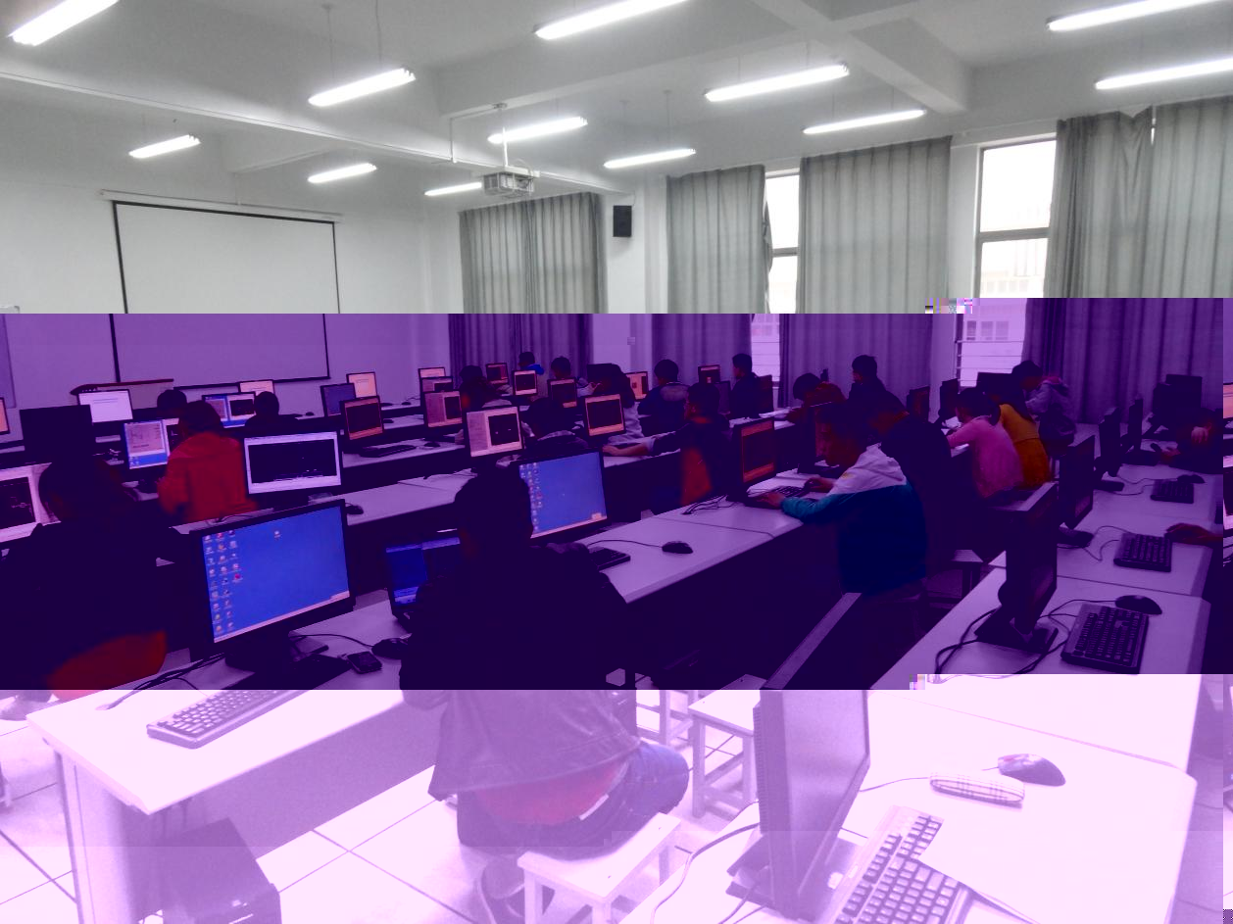
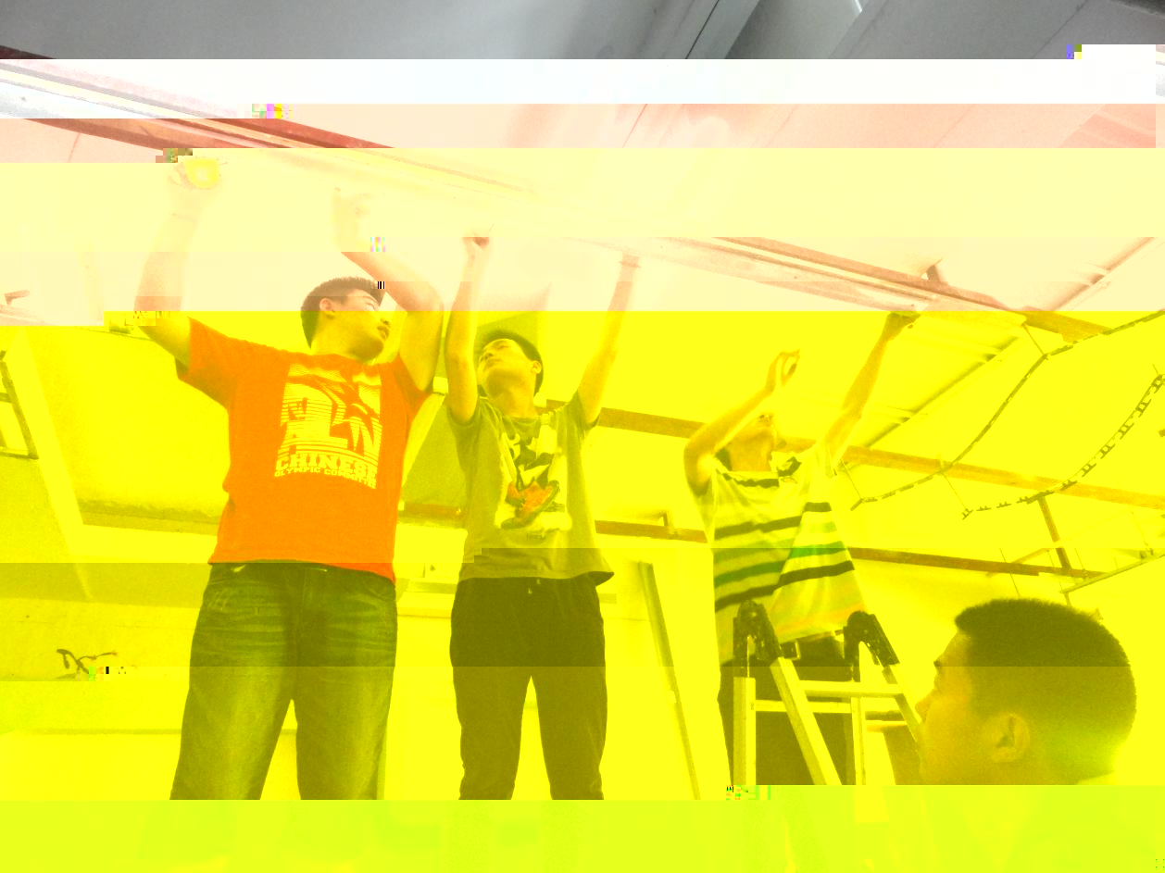
进入正式学习阶段后，有班委带头全班同学自发组织了集体晚自习，共同探讨学习问题，互帮互助。同时，针对专业上比较难学科，我班每周均安排了集体答疑讨论活动，还会发放试卷进行学科测试，以及时发现学习上的漏洞。
实训课上显身手
期中考以后，班委及成绩优异的同学迅速分组，尽力帮助班委及成绩优异的同学迅速分组，尽力帮助学习有困难的同学，调整他们的心态，排除他们学习上的障碍，使他们顺利通过了期末考试。
相信本班同学不管是在这个学期，还是在这三年，甚至说是在将来都会学的更好，走的更远！
（1）本班大学每学期考试成绩名列全院前列。
（2）本班大学每学期得奖学金人数是全院最多。

生活工作总结

两年以来我们装饰11-2班生活方面工作在院领导和团组织的正确领导和帮助下，严格按照学院的工作要求，本着班级自身特点，以团结作为我们工作的动力，认真落实了上级的工作安排，举行多次团日活动，活跃团员思维，丰富团员生活，努力构建一个和谐、团结的班集体。
生活委员负责班级的班费管理工作，必须做到每次开销有据可查，并做好班费的公示工作，坚持星期报告制度，使班费用得其所。还有就是在每次年级活动或自发组织的活动时要做好后勤物品的即时补给，以及奖品等的购买，还有布置场地所用的装饰品等等。

作为新世纪的大学生，要开展内容丰富形式多样的文体活动，丰富同学们的课余生活，展示个人能力和才华，以适应新世纪对综合性人才的需求。我们团支部深刻认识到了这一点，在院、校的各项活动中积极参与努力做到最好。八月十五我们班集体组织活动，大家有的表演猜疑，有的畅谈理想。一轮明月把我们之间的心桥照亮，同学们虽然远离了亲人但是在集体中他们找到了温暖。我们为能让同学们感到温暖而高兴，我们还将继续为同学们营造这种氛围。另外我们还自发的组织卫生检查，几个属舍长每个星期天不定期的抽查宿舍的卫生，为了让大家能有一个健康的舒适的生活环境，我们坚持着，宿舍卫生有了很大改观，以前有过不良生活习惯的同学改变了很多，这种进步也是我们所期盼的。因此在每次的宿舍卫生检查时，大家都尽职尽责，使得我们班至今从未出现过中或差的宿舍，并且每次都有优级宿舍。此外，在宿舍文化节中我们班多个宿舍更是取得了院一、二三等奖的好成绩。在校级活动中，我们班全体参与为公教区的桌面清洁工作，经过大家的认真工作之后，剩下的是一间焕然一新的教室，这与每一位同学的认真的态度是密切相关的。节假日期间我们还去了学校幼儿园，为老人们打扫卫生，陪他们做游戏，此外我们还自发的组织了同学们参加了“生活我做主，健康你我他”的活动，我们通过有奖竞答的方式成功开展了这项活动，大家通过这次活动以方面增加了生活方面的知识，另以方面深刻了意识，在以后的学习生活中普遍科学合理地安排了自己的生活和学习。
优异成绩的取得是建立在班级整洁卫生的基础之上的，是班级凝聚力的体现，正如我们歌中唱到的：“团结就是力量。”通过这些活动，我们的能力有了很大的提高，集体荣誉感时刻在心里，每一位同学在活动中得到了锻炼，提升了品质，提高了境界。大家普遍都能以饱满的精神投入到学习之中，零挂科是我们引以为豪的成绩。同学们的进步，就是我们的终极目标，当然也是我们开展工作的原动力。

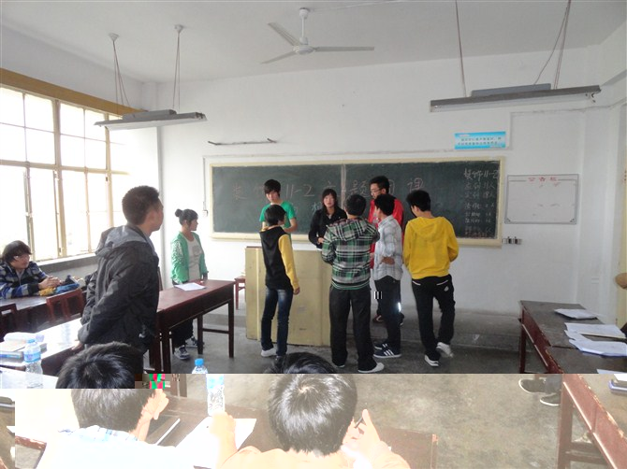
组织工作总结

（一）设计学院装饰11-2班元旦游玩活动
在全体班委的带领下，我班同学组织了元旦外出游玩活动。
首先我们来到了徐州博物馆，由于大家都是来自五湖四海，对徐州文化乃至整个古彭汉文化的了解都不是很深，每到一个地方我们都应该了解那里的文化和习俗，这是当代大学应具备的基本素质。所以，我们把第一站选在了徐州博物馆。
在那里我们了解到了从远古时代到现代社会徐州所发生的历史事迹和杰出人物及优秀灿烂的文化。
从博物馆恋恋不舍地走出来，我们上了云龙山，这个来徐州必须游玩的地方。在云龙山上，我们登上了它的最高峰，在那里看到了美丽的徐州的全景，这虽然是个相对落后的城市，但是其深厚的文化底蕴足以证明这是个历史悠久的古城。不算现代化但古朴的城市风光深深地吸引着我们。
（二）游艺宫
在新年的氛围里，同学们感受这新年的喜庆，也第一次体验了大学里丰富的文化氛围，积极加入游艺宫的队伍里，享受着这一快乐大餐。同学们被同学们的奇思妙想的游戏所吸引，尽情的释放着心里的欣喜与别人分享，把快乐的激情延续到午夜过后。
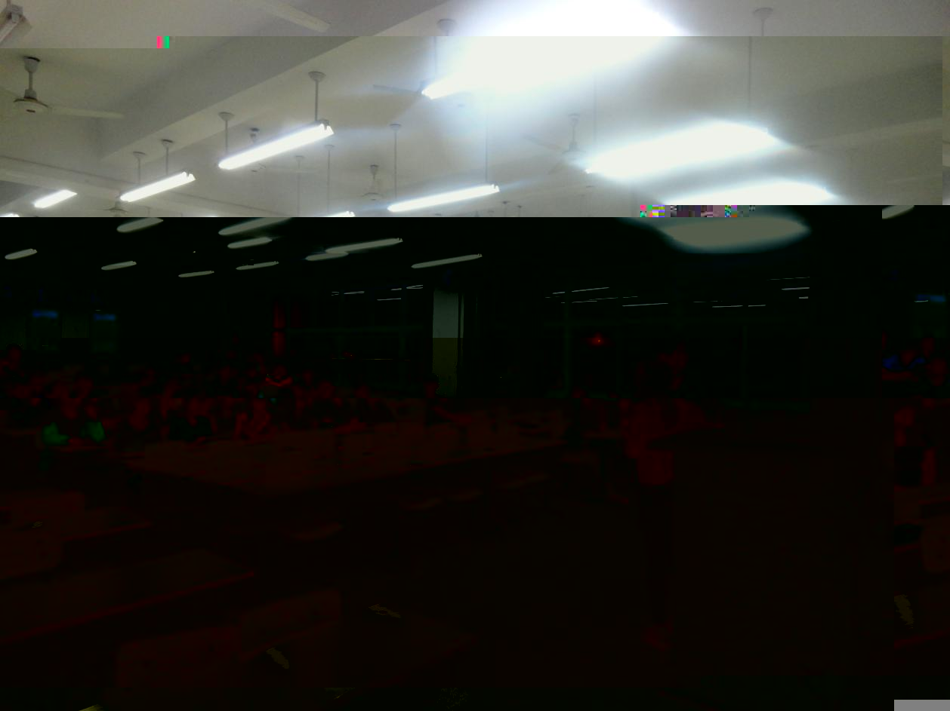
- 团课及团日活动
能够拿到“五四红旗”和“十佳团支部”的班级当然在团课和团日活动上也不曾示弱，我们坚持每周一次小团课，半个月一次团日活动，团课的内容基本都是围绕当下社会上比较热议的话题展开的，例如我的中国梦，当代大学生应该更注重哪些品质等等。每次的团课我们都是精心策划，毫不含糊，当然这也需要班级同学的大力支持，每次的团课都是圆满成功的。
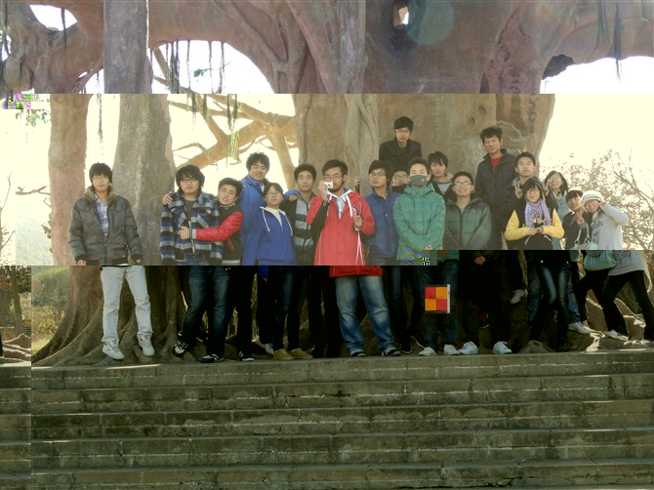
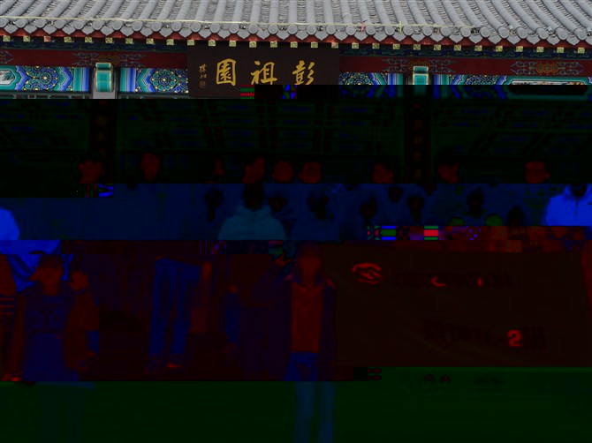
在闲暇之余我们还会利用双休日去外面做团日活动，这样不仅可以增加班级的凝聚力，而且在结束了一周的学习后让大家尽情的放松，我们活动的内容也是多姿多彩，例如去泉山登山烧烤，去彭园瞻仰彭祖，去淮塔缅怀我们的革命烈士先驱们！每次的团日活动都让我们感觉到装饰11-2班是一个有着巨大能量的班集体，他的能量来自我们班级30个人的努力和汗水。
（三）雷锋活动月
为响应校青协关于“雷锋活动月”的活动，我班同学在班委带领下积极响应，本来要求的是10人，但大家热情都很高涨，每位同学都参与进来，是整个活动唯一全班出动的班级。这种热情影响了我们每个人，所以任务完成的很好也很迅速。本次活动充分展现了我班同学积极向上的精神风貌以及团结互助的优良作风，相信在3年里，我们一定能团结一致，开拓进取，无论是生活还是学习，都能克服一切困难，最终登上我们理想的高峰。
（四）班级中秋活动
阴历八月十五，是中国传统的中秋佳节，也是我们这些远离家乡在外大学生倍加思念家乡的日子。尤其，对于我们大一学生来说，思乡之情更加浓重。为了让大家感受到在家的温暖，感受到亲人般的关怀。同时也为了让这个中秋节在同学们的记忆出留下印记。我们班级不管是班委还是同学们都积极努力地为班级的中秋集体活动作出努力。
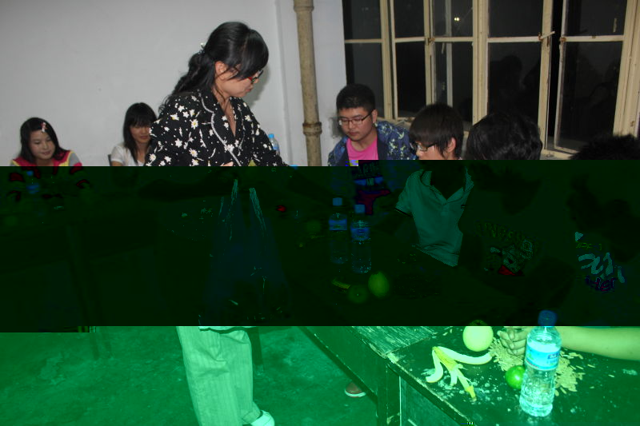
此次活动，我们将活动地点选在我们美丽的西操场上，夜晚，空气中萦绕着和谐而又幸福的气氛。同学们围坐在一起，赏月，聊天，谈心，还有同学们精彩的才艺表演。我们做起了有趣的小游戏。浓浓的爱的氛围中我们忘记了思乡之愁。
“明月几时有，把酒问青天”悠扬的旋律萦绕在每一个的心田。也随着深秋的晚风回荡在整个校园。让我们的心贴得更紧，这装饰11-2班这个大家庭更加具有凝聚力，更加地亲密。
班主任和我们一起过中秋
此次活动，举办得相当成功，它让刚刚接触大家，刚刚组建新集体的我们感受到了家的温暖。增强了同学之间的情感交流。总的来说，这次活动具有很大的意义。
当然也存在一些不足的地方，有些同学在有些时候难免不积极，还有此次活动由于时间并不是很长，气氛并没有达到预期的效果。
针对这次活动，我们总结经验，在以后的班级活动中，发扬好的方面，克服不足之处，组织好每一次集体活动。
（五）工作总结
工作准则：如果不能逃避，那就做到最好。
职责分工：1、协助团支书，负责本支部的组织建设工作。
2、认真传达团的精神及安排，参加团的会议并做好记录，积极配合团支书工作。
3、关心每个支部成员的学习生活状况和思想动态，及时发现问题并解决，帮助团员提高思想素质和自身能力，掌握团员的模范事迹和遵守团的纪律的情况。
4、认真配合团支书，组织支部成员开展团日活动，调动每个支部成员的积极性和创造性，使每个支部成员在每次的活动中都能够有所收获，能力有所提高。
5、负责团员管理，团员统计，收缴团费，团籍年度注册，颁发团员证和团徽等工作。

班级成绩总结

1、院“天力杯广播操比赛第一名”
2、军训先进个人3人、
3、大一英语三级通过率95%
4、大二计算机一级通过率100%
5、校优秀团员4名
6、 院“天力杯”篮球赛第三名
7、院“睿合杯”辩论赛优秀奖
8、校“先进班集体”
9、校“五四红旗”团支部
10、校“十佳团支部”
11、院“环保时装秀”优秀奖
12、院“最佳团支部微博”
13、院“最佳团支部博客”奖
14、校“先进班集体”
15、校“五四红旗团支部”
16、学校、学院各部门有多位同学担任主要职务……

奖项 | 2011-2012  第一学期 | 2011-2012  第二学期 | 2012-2013  第一学期
国家奖学金
国家励志奖学金 |  | 1人 | 3人
特等奖学金
一等奖学金 |  | 1人 | 3人
二等奖学金 | 4人 | 5人 | 3人
三等奖学金 | 9人 | 8人 | 8人
校级优秀学生干部 | 2人 | 2人 | 2人
院级优秀学生干部 | 3人 | 3人 | 3人
校级三好学生 | 2人 | 2人 | 2人
院级三好学生 | 2人 | 3人 | 3人
助学金 | 10人 | 10人 | 10人
获奖率 | 54% | 62% | 64%

附表2：考试情况一览表
 | 优秀 | 合格 | 通过率
应用英语三级考试 | 4人 | 26 | 97%
全国计算机一级考试 | 2人 | 27 | 95%
期末考试（8科） | 5人（全优秀） | 25（含部分优秀良好） | 100%

附表3：宿舍获奖情况一览表
宿舍 | 所获奖励
109 | 2011—2012军训“文明宿舍”2011—2012“星级宿舍”  2012—2013“三无一净”宿舍
110 | 2011—2012军训“文明宿舍”2011—2012“星级宿舍”  2012—2013“三无一净”宿舍
113 | 2011—2012军训“文明宿舍”2011—2012“星级宿舍”  2012—2013“三无一净”宿舍
115 | 2011—2012军训“文明宿舍”2011—2012“星级宿舍”  2012—2013“三无一净”宿舍
503 | 2011—2012军训“文明宿舍”2011—2012“星级宿舍”  2012—2013“三无一净”宿舍
504 | 2011—2012军训“文明宿舍”2011—2012“星级宿舍”

附表4：班级举办活动和参加学校、学院活动情况一览表

 | 名称 | 举办时间 | 备注
1 | “祖国在我心中”主题班会 | 2011年10月 | 举办
2 | “我的专业有前途”主题班会 | 2011年11月 | 举办
3 | “诚处事，信立身”主题班会 | 2012年12月 | 举办
4 | “点燃我的梦，铸就中国梦”主题班会 | 2013年5月 | 举办
5 | 团课“迎评估，育人才” | 2011-2012第一学期 | 举办
6 | 团课“畅想青春” | 2011-2012第一学期 | 举办
7 | 团课“自信成就梦想” | 2011-2012第一学期 | 举办
8 | 团日活动“牵手青春，拥抱自然” | 2011-2012第一学期 | 举办
9 | 团课“寒假归来话实践” | 2011-2012第二学期 | 举办
10 | 团课“90后话雷锋” | 2011-2012第二学期 | 举办
11 | 团课“我的未来” | 2011-2012第二学期 | 举办
12 | 团课“相亲相爱一家人” | 2011-2012第二学期 | 举办
13 | 团日活动“春之第一旅” | 2011-2012第二学期 | 举办
14 | 校歌比赛 | 2010-2011第一学期 | 参加
15 | 班歌比赛 | 2010-2011第一学期 | 参加
16 | 班规比赛 | 2010-2011第一学期 | 参加
17 | 广播操比赛 | 2010-2011第一学期、2011~2012第一学期 | 参加
18 | 叠被子大赛 | 2010-2011第一学期 | 参加
19 | 趣味运动会 | 2010-2011第一学期 | 参加
20 | 校运动会 | 2010-2011第一学期 | 参加
21 | 文明宿舍评比 | 2010-2011第一、二学期 | 参加
22 | 辩论赛 | 2010-2011第一学期 | 参加
23 | 人文知识竞赛 | 2010-2011第一学期 | 参加
24 | 钢笔画大赛 | 2010-2011第二学期 | 参加
25 | 篮球赛 | 2010-2011第一、二学期 | 参加
26 | 乒乓球赛、羽毛球赛 | 2010-2011第一学期 | 参加
27 | 变费废为宝大赛 | 2010-2011第二学期 | 参加
28 | 设计学院第二届寝室设计大赛 | 2010-2011第二学期 | 参加

附表5：班级参加活动获奖情况一览表

活动名称 | 获奖情况
大一至今班级量化月学年考核评 | 第一名
大一学年班级量化考核 | 系里第一名
校优秀班级评比 | 三次校优秀班级
109、115校级“优秀宿舍” | 连续三学期一直获得
叠被子比赛 | 团体第二名
微视频比赛 | 优秀奖
双博大赛 | 第二名
篮球赛 | 第一名
广播操 | 第一名

附表6：个人参加院系获奖情况
活动名称 | 获奖情况
校园不文明漫画 | 第三名：王志伟
摄影大赛 | 第二名：何伟
职业技能大赛 | 第一名：曹胜
大一院级叠被子比赛 | 第一名：王志伟  第二名：何伟  第三名：王维  第五名：李晴
达人秀 | 优秀奖：何伟
大一院级演讲比赛 | 第三名：孙振丽
校优秀团员 | 王志伟、何伟、李晴、曹胜
建院首届“我爱读书”读书节征文 | 一等奖：王莎莎
变废为宝大赛 | 优秀奖：王莎莎

附表7：班级同学在在院、校任学生会
班级同学曾在院学生会任职情况（大一）
部门 | 人数 | 姓名
纪检部 | 4 | 王志伟、何伟、王维、孙宝东
体育部 | 2 | 程巨龙、曹胜
卫生部 | 2 | 田国栋、陆晓东
组织部 | 1 | 李晴
文艺部 | 1 | 何伟
外联部 | 4 | 方聪、田国栋、张贺、刘亚运
学习部 | 4 | 王建、刘亚运、郭海、彭凌云
办公室 | 3 | 王莎莎、李之、苏永恒
宣传部 | 2 | 姜倍东、孙振丽

班级同学现在在院学生会任职情况（大二）
王志伟 | 建筑设计学院学生会纪检部部长
田国栋 | 建筑设计学院学生会卫生部部长
李晴 | 建筑设计学院学生会组织部部长
何伟 | 建筑设计学院装饰协会会长

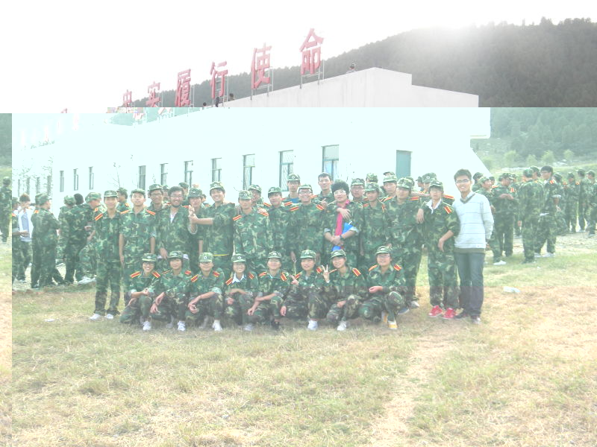

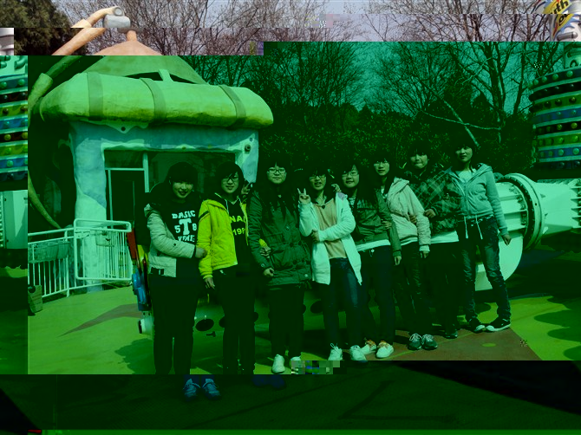
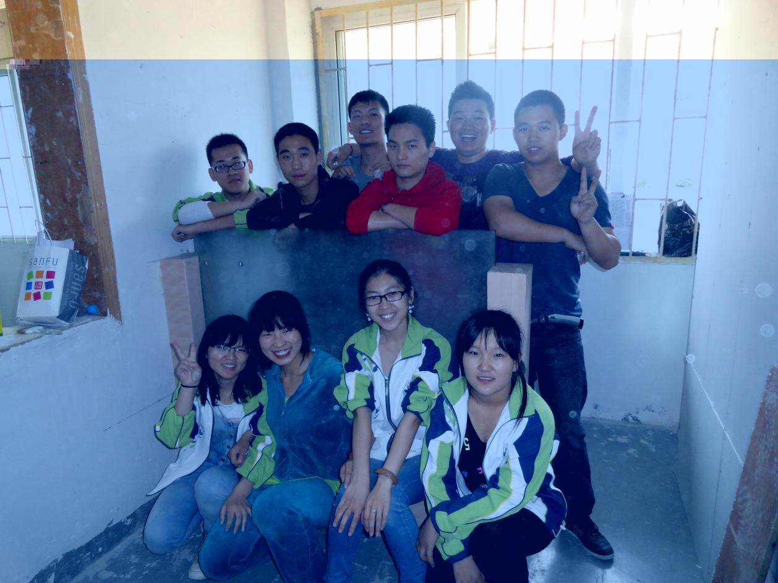
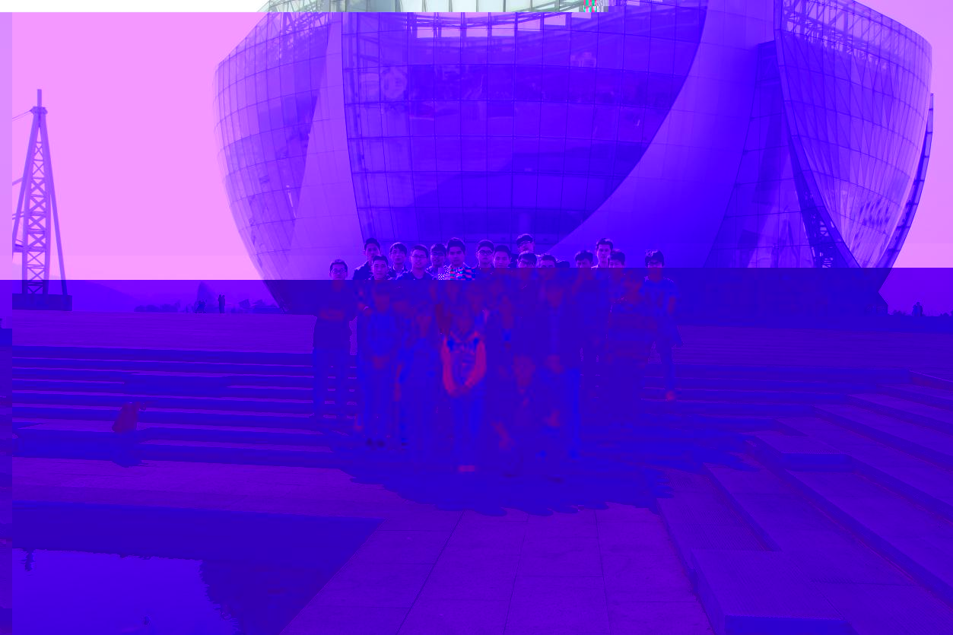
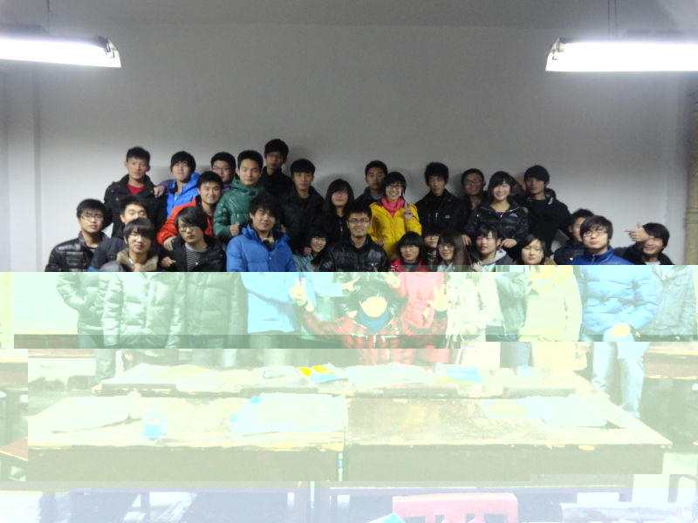
结束语

时光飞逝，转眼间我们从刚入学的大一新生，怀着满腔热情脚踏实地地走到现在已经两年年有余，在这两年年的时间里我们一起经历风雨，一起分享快乐，一起争取荣誉，两年来，我们从陌生到熟悉再到亲如兄弟姐妹。忆往昔，我们承前启后；看今朝，我们继往开来。
我们知道，点点滴滴的成长与我们自己的拼搏分不开，与班级和班里的同学分不开，更与学校的优良的环境和氛围分不开。感谢院校领导贺老师一如既往的关怀和支持，我们会继续努力，再创辉煌。
梦想是帆，扬起梦之帆，我们可以抵达成功的彼岸；
梦想是灯，点亮梦之灯，我们可以涉足未知的远方；
梦想是路，踏上梦之旅，我们可以收获无尽的快乐；
因为有梦想，所以我们奋发活力！
因为有梦想，所以我们永不止步！
因为有梦想，所以我们风雨无阻！
这就是我们，年轻的心,面对困难迎难而上！
这就是我们，乐观的心,面对失败从不言败！
这就是我们，奋发的心,面对挑战勇敢向前！
年轻的我们相信梦想在飞翔，没有什么能够阻挡我们前进的脚步！

